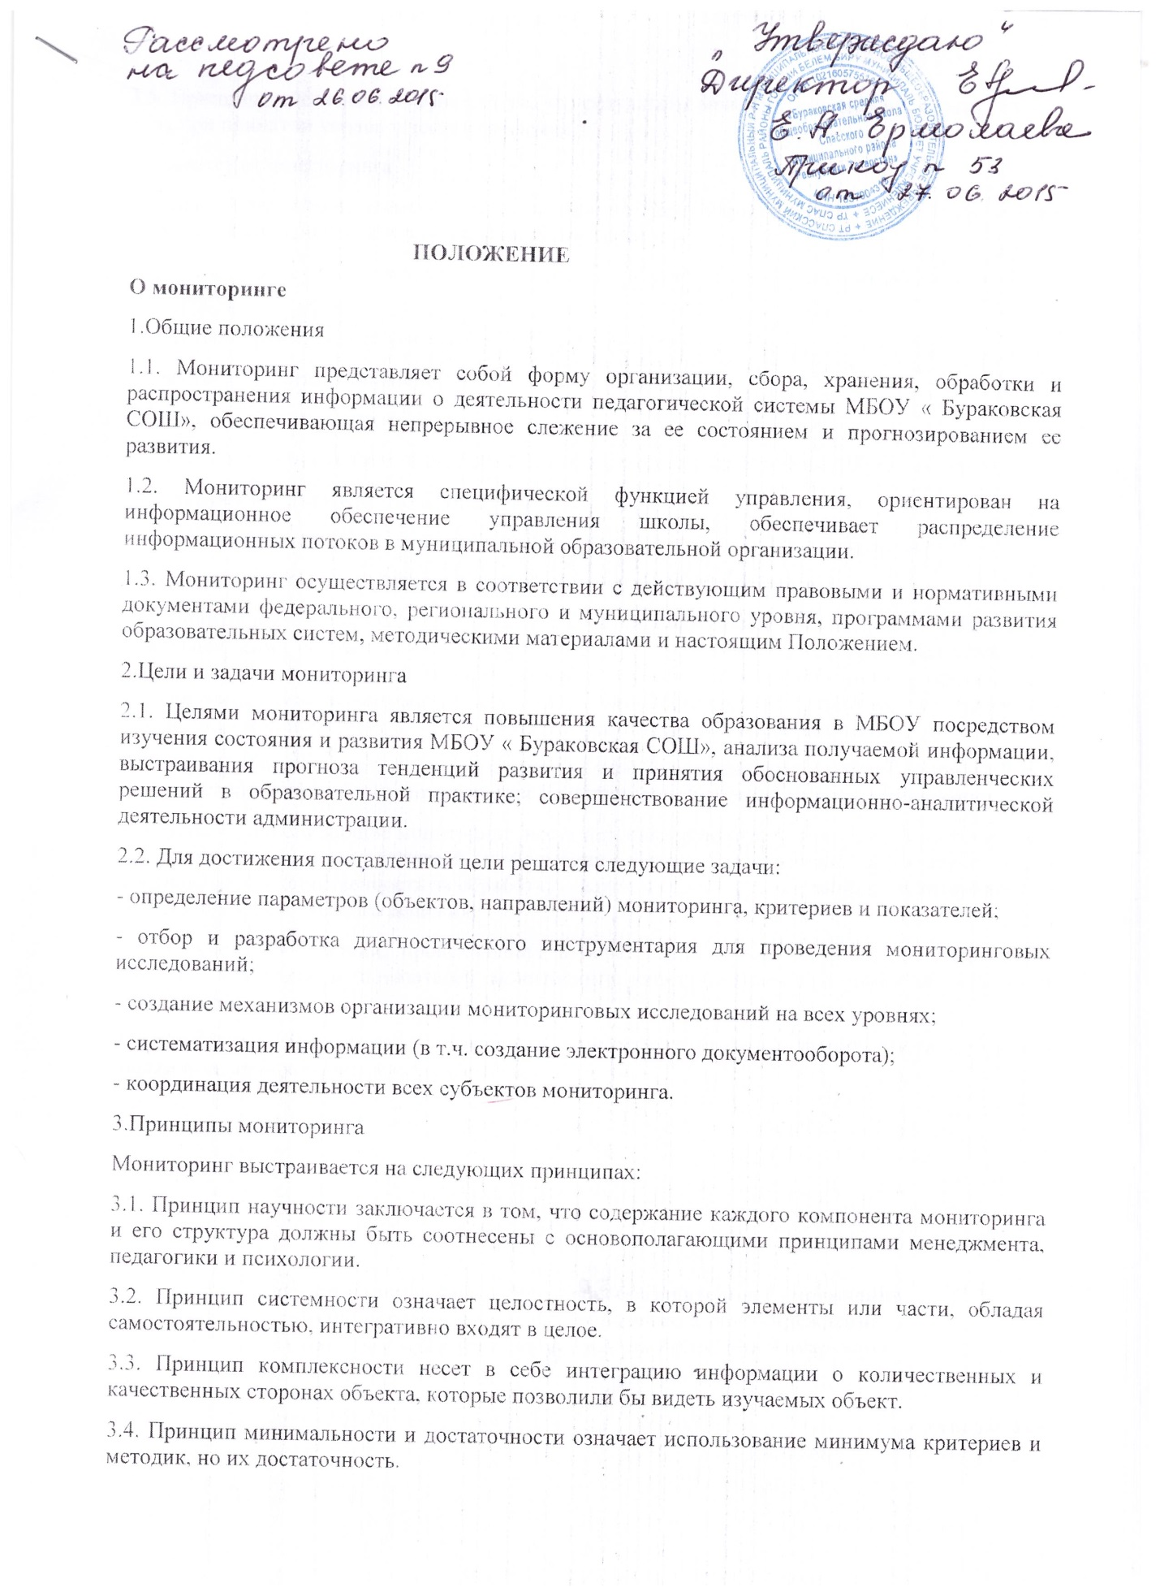

3.5. Принцип действенности означает то, что результаты мониторинга должны играть важную роль при принятии управленческого решения.
4. Параметры мониторинга
В основе определения параметров для мониторинга лежит управление качеством образования в школе. В связи, с чем к основным параметрам относятся:
- качество условий образовательного процесса (в т.ч. требования к условиям реализации ФГОС ООО в ОО);
- качество образовательного процесса;
- качество результатов образовательного процесса.
5.Организация и управление мониторингом
5.1. Руководство мониторинга находится в компетенции администрации МБОУ , которые:
- планируют и организуют мониторинговые исследования;
- координируют деятельность подразделений школы в мониторинговых исследованиях;
- организуют распространение информации о результатах мониторинга.
5.2. Мониторинг осуществляется руководителями образовательной организации в соответствии с должностными обязанностями. В их компетенции - обобщенное системное представление о состоянии деятельности школы и его развитии в соответствии с новыми государственными стандартами, поставленными целями функционирования и развития, и выработка прогнозируемой информации в ее психолого-педагогической интерпретации.
5.3. Периодичность, критерии и показатели для мониторинговых исследований, формы сбора и представления информации определяются администрацией образовательной организации.
5.4. Лица, осуществляющие мониторинг, несут персональную ответственность за достоверность и объективность представляемой информации. Лица, организующие мониторинг, несут персональную ответственность за обработку, анализ и использование данных мониторинга при принятии управленческого решения.
5.5. С учетом изменений, происходящих в образовании, возможна работа по пересмотру системы критериев и показателей мониторинга, совершенствованию способов получения информации.
По результатам мониторинга готовятся аналитические материалы, в формах соответствующих целям и задачам конкретных исследований.

